Vizsgaremek
WAdmin kft.
Készítette:
Szalai Bálint
Tóth László
Lakatos Richárd
 | 

Tartalomjegyzék
Hálózati dokumentáció 3
Hálózati infrastruktúra 3
VLAN kialakítása 3
Második és harmadik rétegbeli redundáns megoldások 3
IPv4 és IPv6 címzési rendszer 3
Vezeték nélküli hálózat 3
Statikus és dinamikus forgalomirányítás 3
Statikus és dinamikus címfordítás 3
WAN-összeköttetéseket 3
Virtuális magánhálózat (VPN) 3
Programozott hálózatkonfiguráció 4
Forgalomirányítón megvalósított biztonsági funkciók, hardveres tűzfaleszköz 4
Linux és Windows kiszolgálók 4
Irodalomjegyzék 4
Mellékletek 4
Eszközök konfigurációja 4
Eszközlista: 4
Tesztelési Dokumentáció 5
Hálózat működésének tesztelése 5
Hálózati szolgáltatások tesztelése 5
Windows szolgáltatások tesztelése 5
Linux szolgáltatások tesztelése 5

Hálózati dokumentáció

Hálózati infrastruktúra
A hálózatban 3 router, 4 switch, 2 szerver, 1 wifi router, 3 vlan, 10 telephely található
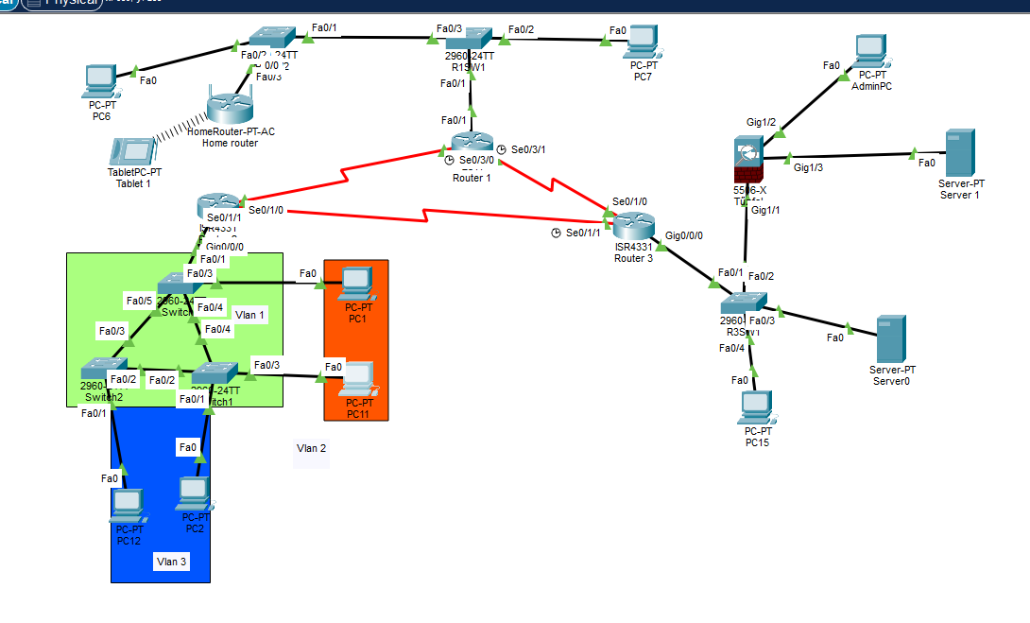

VLAN kialakítása
Az R2-ből ki jövő interface-t 3 Vlan interface-re bontottuk.
A Vlan1-be 3 switch található. A Vlan1 a 192.168.10.0-ás hálózat.
A Vlan2-be 30 állomás található. A Vlan2 a 192.168.20.0-ás hálózat
A Vlan3-ba 30 állomás található. A Vlan3 a 192.168.30.0-ás hálózat
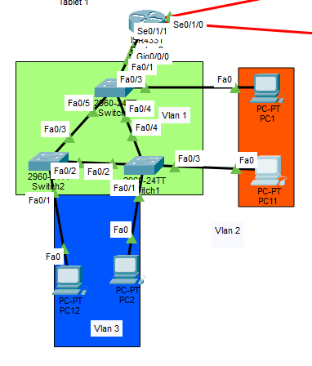
A Vlan-okra arra a célra van szükség, hogy le limitáljuk a routerek használatát ezzel a megoldással költség hatékonyabb a hálózat felépítése.

Második és harmadik rétegbeli redundáns megoldások
A második rétegbeli redundanciát az stp protokol biztosítja a R2 lan-ba, hogy ha megszakad 2 switch között a kapcsolat akkor ne áljon le az egész hálózat.
A harmadik rétegbeli redundanciát az R1-R2-R3 között az eigrp irányító protokol biztosítja.

IPv4 és IPv6 címzési rendszer
A végberendezések IP címét DHCP és statikus módon osztottunk ki. Az Adminpc kivételével minden alhálózatban lévő végberendezések dinamikusan kapnak IP címeket.
A VLAN alhálózatokban az R2-őt használtuk DHCP szervernek.
Az R1 alhálózatában a HOME ROUTER-en kívül minden az R1-en keresztül kapja dinamikusan az IP címet.
A következő hálózattokat osztottuk ki DHCP segítségével:
192.168.1.0 (R1 (kivéve a Wifi router))
192.168.10.0| 192.168.20.0| 192.168.30.0 (R2 (kivéve a 3 Switch))
192.168.2.0 (R3 (kivéve a Server0))
R1
R2
R3
Sw1
Sw2
Sw3
ASA
Server0
Server1
Adminpc
Home router
Az R2-ben az ASA alhálózat-on kívül a Szerver0-át használjuk az IP címek dinamikus kiosztására.
Azok az eszközök amik statikus IP címmel rendelkeznek:

Sorszám | Hálózatnév | szükséges Címek száma | Hálózatcím
1. | R1-R2 | 2 | 172.16.1.0/30
2. | R1-R3 | 2 | 172.16.1.4/30
3. | R2-R3 | 2 | 172.16.1.8/30
4. | R1 Lan | 30 | 192.168.1.0/24
5. | Wifi R | 10 | 192.168.5.0/28
6. | R3 Lan1 | 10 | 192.168.2.0/24
7. | Asa szer. | 2 | 192.168.3.0/28
8. | R2 Vlan1 | 30 | 192.168.10.0/24
9. | R2 Vlan2 | 30 | 192.168.20.0/24
10. | R2 Vlan3 | 30 | 192.168.30.0/24
11. | Asa pc | 2 | 192.168.3.16/28
12. | Fa0/0 | 30 | 2001:db8:abcd::/56
Eszköz név | Interface | Ip cím | Alhálózati maszk | Alapértelmezett átjáró
R1 | Se0/3/0 | 172.16.1.1 | 255.255.255.252 | --
-- | Se0/3/1 | 172.16.1.5 | 255.255.255.252 | --
-- | Fa0/1 | 192.168.1.1 | 255.255.255.0 | --
R2 | Se0/1/0 | 172.16.1.2 | 255.255.255.252 | --
-- | Se0/1/1 | 172.16.1.9 | 255.255.255.252 | --
-- | G0/0/0 | -- | -- | --
-- | G0/0/0.10 | 192.168.10.1 | 255.255.255.128 | 192.168.10.1
 | G0/0/0.20 | 192.168.20.1 | 255.255.255.128 | 192.168.20.1
 | G0/0/0.30 | 192.168.30.1 | 255.255.255.128 | 192.168.30.1
 | G0/0/0.40 | 192.168.40.1 | 255.255.255.0 | 192.168.40.1
Vlan1 | Valn1 | 192.168.10.2 | 255.255.255.0 | 192.168.10.1
R3 | Se0/1/0 | 172.16.1.6 | 255.255.255.252 | --
-- | Se0/1/1 | 172.16.1.10 | 255.255.255.252 | --
-- | G0/0/2 | 192.168.100.1 | 255.255.255.240 | --
-- | G0/0/0 | 192.168.2.1 | 255.255.255.0 | --
Asa | G1/2 | 192.168.3.17 | 255.255.255.240 | --
-- | G1/3 | 192.168.3.1 | 255.255.255.240 | --
Server0 | Fa0 | 192.168.2.250 | 255.255.255.0 | 192.168.2.1
Server1 | Fa0 | 192.168.3.250 | 255.255.255.240 | 192.168.3.1
R1Sw1 | Vlan1 | 192.168.1.2 | 255.255.255.0 | 192.168.1.1
R1Sw2 | Vlan1 | 192.168.1.4 | 255.255.255.0 | 192.168.1.1
R3Sw1 | Vlan1 | 192.168.2.2 | 255.255.255.0 | 192.168.2.1
Adminpc | Fa0 | 192.168.3.20 | 255.255.255.240 | 192.168.3.17
WifiR. | I0/0 | 192.168.1.100 | 255.255.255.0 | 192.168.1.1
-- | Wifi | 192.168.5.1 | 255.255.255.240 | --
R1 | Fa0/0 | 2001:db8:abcd:0100::1 | /64
publik ip bent

Vezeték nélküli hálózat
A vezeték nélküli alhálózatot az R1 Fa0/0 interfacén hoztuk létre, Home router segítségével alakítottuk át a vezetékes internet kapcsolatot vezeték nélküli wifi-re.
A hálózatba 10 eszköz csatlakozhat és a 192.168.5.0-ás hálózatból osztja az ip címeket.
ssid: WAdminWifi
Pass phrase: Pa$$w0rd
Titkosítás: WPA2-PSK
Típus: IEEE802.11N

Statikus és dinamikus forgalomirányítás
Az EIGRP irányító protokollal érjük el hogy az alhálózatok közötti kommunikáció gyors és megbízható legyen.

Statikus és dinamikus címfordítás
Dinamikus PAT:
192.168.0.0/16 hálózat számára R3 PAT végzi

WAN-összeköttetéseket
A hálózatban serial (soros) kábeleket használtunk a routerek összekötésére hdlc protokol alkalmazásával.

Virtuális magánhálózat (VPN)
A virtuális magánhálózat Dial-up VPN-nel lett konfigurálva az R3 routeren.

Programozott hálózatkonfiguráció

Forgalomirányítón megvalósított biztonsági funkciók, hardveres tűzfaleszköz
Az R1, R2 és R3 routereken privilegizált EXEC módot védő jelszó lett beállítva.
ssh:
ASA tűzfal:
Hálózatai:
Hálózat | Szint
Gigabitethernet1/2: | 100
Gigabitethernet1/3: | 50
Gigabitethernet1/1: | 0

Linux és Windows kiszolgálók
Windows szerver neve és ip címe:
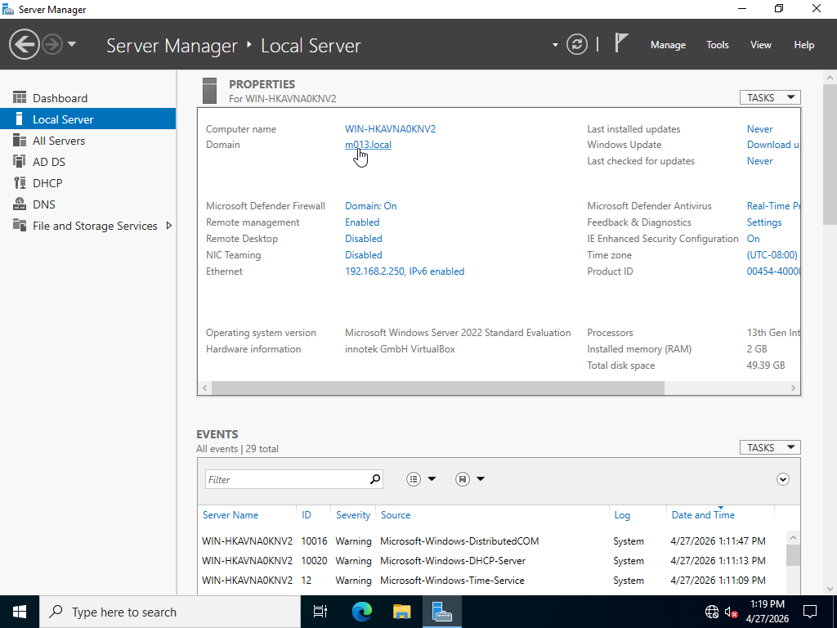

A windows szerverre telepítettük az active directory domain services kiszolgálót. Létrehoztunk egy felhasználót, mely be tud lépni a tartományba. Alábbi képen látható:
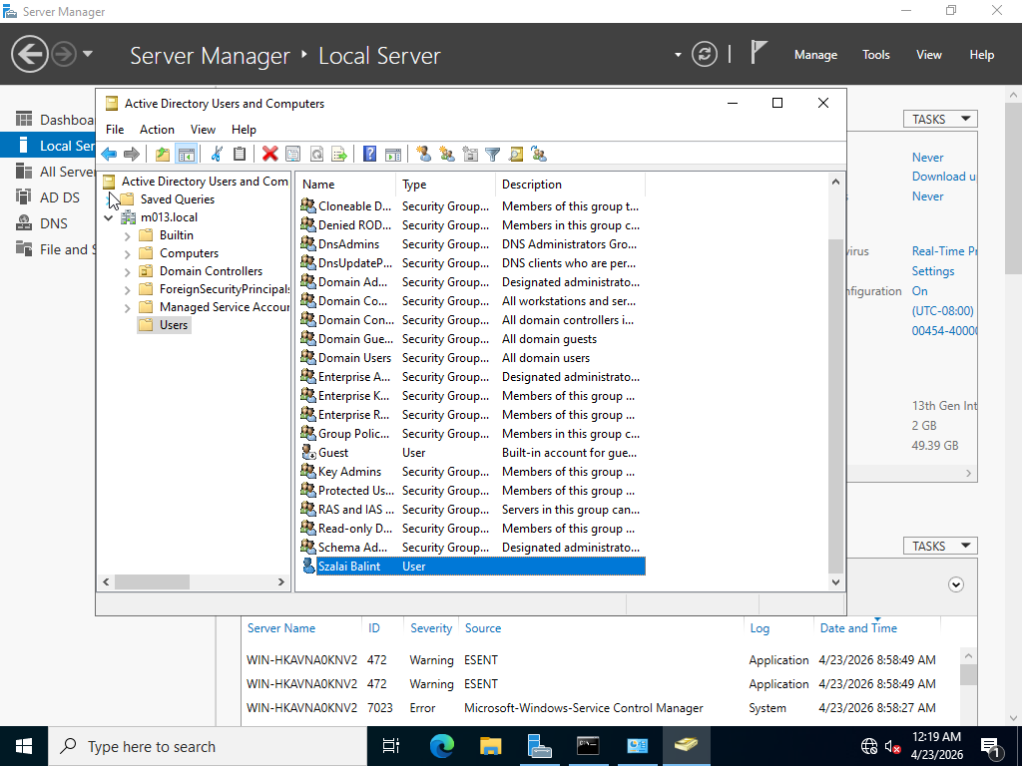

Szalai Bálint nevű felhasználót beléptettük az m013.local tartományba
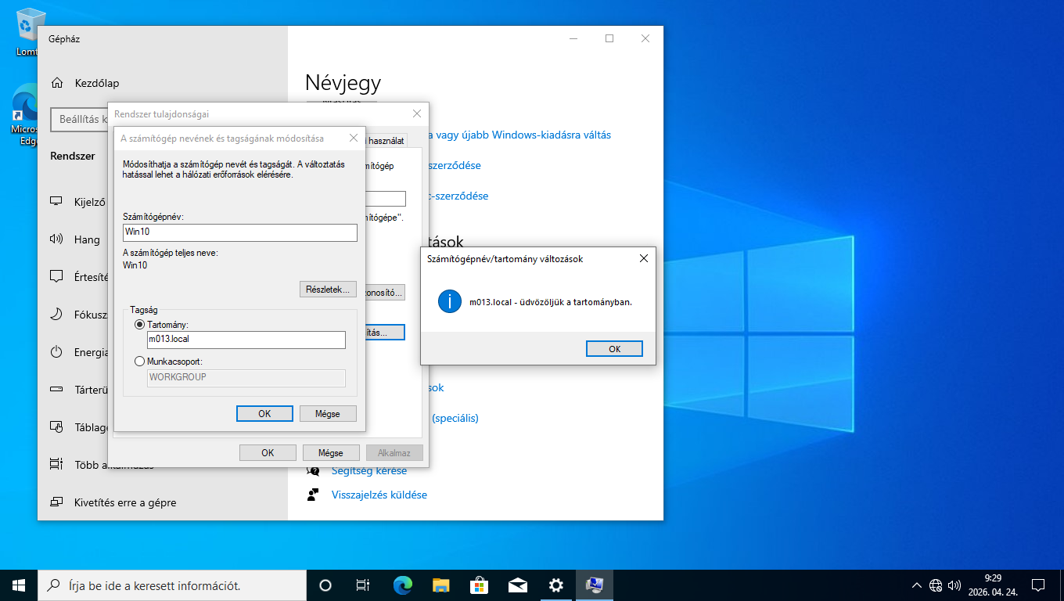

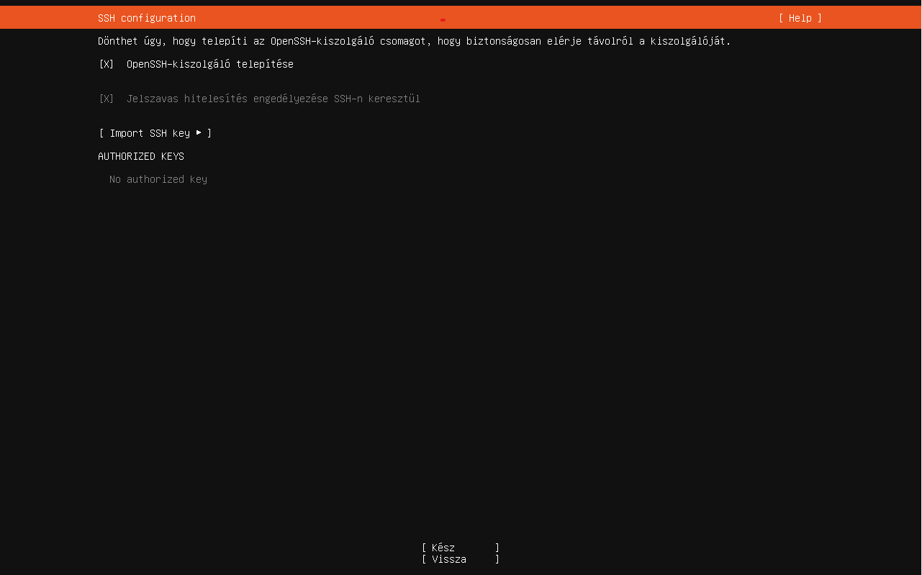
Linux felhasználó neve:
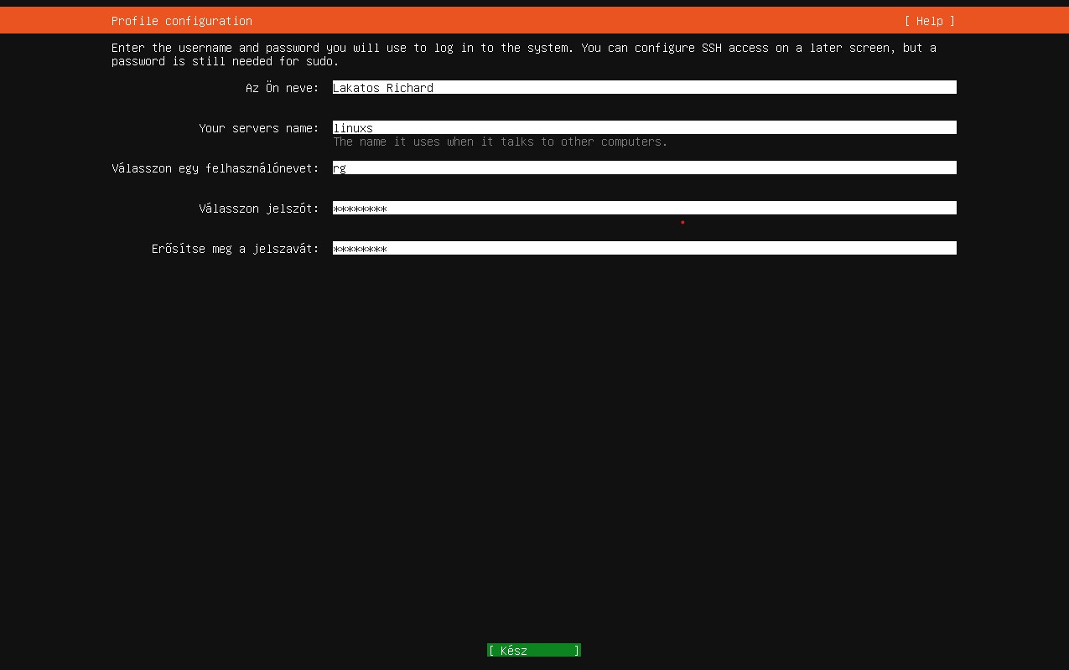

A linux szervert beléptettük az m013.local tartományba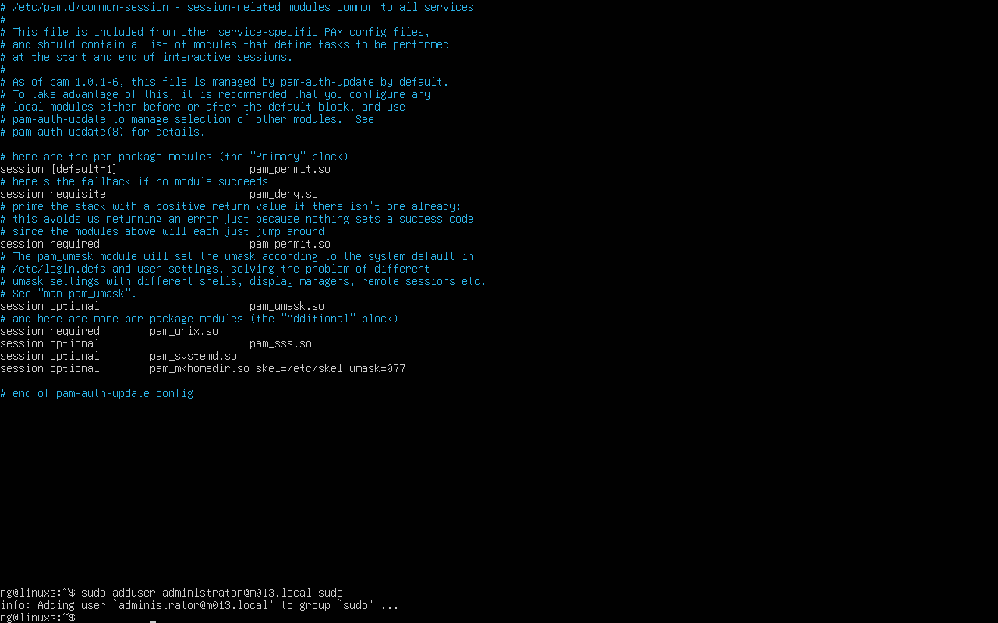

Irodalomjegyzék
A vizsgaremek készítéséhez segítségünkre voltak Fehér Ferenc tanár úr által közzétett segédletek.

Mellékletek

Eszközlista

Eszközök konfigurációja
Eszköz neve:
Router1:
Current configuration : 1177 bytes

version 15.1
no service timestamps log datetime msec
no service timestamps debug datetime msec
no service password-encryption

hostname Router
enable password Wadmin
ip dhcp pool R1
network 192.168.1.0 255.255.255.0
default-router 192.168.1.1
no ip cef
no ipv6 cef
license udi pid CISCO2811/K9 sn FTX101762P5-
spanning-tree mode pvst
interface FastEthernet0/0
no ip address
duplex auto
speed auto
interface FastEthernet0/1
ip address 192.168.1.1 255.255.255.0
duplex auto
speed auto
interface Serial0/3/0
ip address 172.16.1.1 255.255.255.252
clock rate 2000000
interface Serial0/3/1
ip address 172.16.1.5 255.255.255.252
clock rate 2000000
interface FastEthernet1/0
no ip address
duplex auto
speed auto
interface FastEthernet1/1
no ip address
duplex auto
speed auto
interface Vlan1
no ip address
shutdown
router eigrp 1
network 172.16.1.0 0.0.0.3
network 172.16.1.4 0.0.0.3
network 192.168.1.0
router rip
version 2
network 172.16.0.0
network 192.168.1.0
ip classless
ip flow-export version 9
line con 0
line aux 0
line vty 0 4
login
end
Router2:
Current configuration : 2167 bytes
version 15.4
no service timestamps log datetime msec
no service timestamps debug datetime msec
no service password-encryption
hostname R2
enable password Wadmin
ip dhcp excluded-address 192.168.10.1 192.168.10.10
ip dhcp excluded-address 192.168.20.1
ip dhcp excluded-address 192.168.30.1
ip dhcp excluded-address 192.168.20.1 192.168.20.10
ip dhcp excluded-address 192.168.30.1 192.168.30.10
ip dhcp pool vlan2
network 192.168.20.0 255.255.255.0
default-router 192.168.20.1
ip dhcp pool vlan3
network 192.168.30.0 255.255.255.0
default-router 192.168.30.1
no ip cef
no ipv6 cef
username admin privilege 15 password 0 Wadmin
ip domain-name Wadmin.hu
spanning-tree mode pvst
interface Tunnel0
ip address 172.16.0.11 255.255.255.0
mtu 1476
tunnel source Serial0/1/0
tunnel destination 80.10.10.1
interface GigabitEthernet0/0/0
no ip address
duplex auto
speed auto
interface GigabitEthernet0/0/0.10
encapsulation dot1Q 10
ip address 192.168.10.1 255.255.255.0
interface GigabitEthernet0/0/0.20
encapsulation dot1Q 20
ip address 192.168.20.1 255.255.255.0
interface GigabitEthernet0/0/0.30
encapsulation dot1Q 30
ip address 192.168.30.1 255.255.255.0
interface GigabitEthernet0/0/0.40
encapsulation dot1Q 40
ip address 192.168.40.1 255.255.255.0
interface GigabitEthernet0/0/1
no ip address
duplex auto
speed auto
interface GigabitEthernet0/0/2
no ip address
duplex auto
speed auto
shutdown
interface Serial0/1/0
ip address 150.50.50.1 255.255.255.252
interface Serial0/1/1
ip address 172.16.1.9 255.255.255.252
interface Vlan1
no ip address
shutdown
interface Vlan2
mac-address 00e0.a36a.b601
no ip address
router eigrp 1
network 172.16.1.0 0.0.0.3
network 172.16.1.8 0.0.0.3
network 192.168.10.0 0.0.0.127

router rip
version 2
network 172.16.0.0
network 192.168.10.0
network 192.168.20.0
network 192.168.30.0
network 192.168.40.0
ip classless
ip flow-export version 9
access-list 10 permit 192.168.0.0 0.0.255.255
line con 0
line aux 0
line vty 0 4
access-class 10 in
login local
transport input ssh
end
Router3:
Current configuration : 2439 bytes
version 15.4
no service timestamps log datetime msec
no service timestamps debug datetime msec
no service password-encryption
hostname R3
enable password Wadmin
aaa new-model
aaa authentication login felhasznalok local
aaa authorization network csoport local
no ip cef
no ipv6 cef
username admin privilege 15 password 0 Wadmin
username wadmin password 0 wadmin
username wadmin1 secret 5 $1$mERr$NU.I6./j.bHmf06vplFJt/
crypto isakmp policy 1
encr aes 256
authentication pre-share
group 5
crypto isakmp client configuration group VPNfelh
key csjelszo
pool IPCIMEK
netmask 255.255.255.0
crypto ipsec transform-set TSET esp-aes 256 esp-sha-hmac
crypto dynamic-map DMAP 1
set transform-set TSET
crypto map CMAP client authentication list felhasznalok
crypto map CMAP isakmp authorization list csoport
crypto map CMAP client configuration address respond
crypto map CMAP 1 ipsec-isakmp dynamic DMAP
ip domain-name Wadmin.hu
spanning-tree mode pvst
interface Tunnel0
ip address 10.255.255.1 255.255.255.0
mtu 1476
tunnel source Serial0/1/1
interface GigabitEthernet0/0/0
ip address 192.168.2.1 255.255.255.0
ip nat inside
duplex auto
speed auto
interface GigabitEthernet0/0/1
no ip address
duplex auto
speed auto
interface GigabitEthernet0/0/2
ip address 192.168.100.1 255.255.255.240
duplex auto
speed auto
interface Serial0/1/0
ip address 172.16.1.6 255.255.255.252
ip nat inside
interface Serial0/1/1
ip address 172.16.1.10 255.255.255.252
ip nat inside
clock rate 2000000
interface Serial0/2/0
ip address 192.60.0.1 255.255.255.0
ip nat outside
crypto map CMAP
interface Serial0/2/1
no ip address
clock rate 2000000
interface Vlan1
no ip address
shutdown
router eigrp 1
network 172.16.1.4 0.0.0.3
network 172.16.1.8 0.0.0.3
network 192.168.2.0
router ospf 1
log-adjacency-changes
ip local pool IPCIMEK 192.168.2.152 192.168.2.180
ip nat inside source list 1 interface Serial0/1/0 overload
ip nat inside source static tcp 192.168.2.1 80 192.60.0.3 80
ip classless
ip route 0.0.0.0 0.0.0.0 Serial0/2/0
ip flow-export version 9
access-list 10 permit 192.168.0.0 0.0.255.255
access-list 10 permit 192.60.0.0 0.0.0.255
access-list 10 permit 192.61.0.0 0.0.0.255
access-list 10 permit any
line con 0
line aux 0
line vty 0 4
access-class 10 in
transport input ssh
end
Switch0:
Current configuration : 1554 bytes
version 15.0
no service timestamps log datetime msec
no service timestamps debug datetime msec
no service password-encryption
hostname Switch
spanning-tree mode pvst
spanning-tree extend system-id
interface FastEthernet0/1
switchport access vlan 30
switchport mode trunk
interface FastEthernet0/2
switchport access vlan 3
switchport mode access
interface FastEthernet0/3
switchport access vlan 20
switchport mode access
interface FastEthernet0/4
switchport access vlan 3
switchport mode trunk
interface FastEthernet0/5
switchport access vlan 30
switchport mode trunk
interface FastEthernet0/6
switchport access vlan 2
switchport mode access
interface FastEthernet0/7
interface FastEthernet0/8
interface FastEthernet0/9
interface FastEthernet0/10
interface FastEthernet0/11
interface FastEthernet0/12
interface FastEthernet0/13
interface FastEthernet0/14
interface FastEthernet0/15
interface FastEthernet0/16
interface FastEthernet0/17
interface FastEthernet0/18
interface FastEthernet0/19
interface FastEthernet0/20
interface FastEthernet0/21
interface FastEthernet0/22
interface FastEthernet0/23
interface FastEthernet0/24
interface GigabitEthernet0/1
interface GigabitEthernet0/2
interface Vlan1
no ip address
shutdown
interface Vlan10
ip address 192.168.10.2 255.255.255.0
interface Vlan20
ip address 192.168.20.2 255.255.255.0
interface Vlan30
ip address 192.168.30.2 255.255.255.0
line con 0
line vty 0 4
login
line vty 5 15
login
end
Switch1:
Current configuration : 1522 bytes
version 15.0
no service timestamps log datetime msec
no service timestamps debug datetime msec
no service password-encryption
hostname Switch
spanning-tree mode pvst
spanning-tree extend system-id

interface FastEthernet0/1
switchport access vlan 30
switchport mode access
interface FastEthernet0/2
switchport access vlan 30
switchport mode trunk
interface FastEthernet0/3
switchport access vlan 20
switchport mode access
interface FastEthernet0/4
switchport access vlan 30
switchport mode trunk
interface FastEthernet0/5
interface FastEthernet0/6
interface FastEthernet0/7
interface FastEthernet0/8
interface FastEthernet0/9
interface FastEthernet0/10
interface FastEthernet0/11
interface FastEthernet0/12
interface FastEthernet0/13
interface FastEthernet0/14
interface FastEthernet0/15
interface FastEthernet0/16
interface FastEthernet0/17
interface FastEthernet0/18
interface FastEthernet0/19
interface FastEthernet0/20
interface FastEthernet0/21
interface FastEthernet0/22
interface FastEthernet0/23
interface FastEthernet0/24
interface GigabitEthernet0/1
interface GigabitEthernet0/2
interface Vlan1
no ip address
shutdown
interface Vlan2
no ip address
interface Vlan3
no ip address
interface Vlan10
ip address 192.168.10.4 255.255.255.0
interface Vlan20
ip address 192.168.20.4 255.255.255.0
interface Vlan30
ip address 192.168.30.4 255.255.255.0
line con 0
line vty 0 4
login
line vty 5 15
login
end
Switch2:
Current configuration : 1444 bytes
version 15.0
no service timestamps log datetime msec
no service timestamps debug datetime msec
no service password-encryption
hostname Switch
spanning-tree mode pvst
spanning-tree extend system-id
interface FastEthernet0/1
switchport access vlan 30
switchport mode access
interface FastEthernet0/2
switchport access vlan 30
switchport mode trunk
interface FastEthernet0/3
switchport mode trunk
interface FastEthernet0/4
interface FastEthernet0/5
interface FastEthernet0/6
interface FastEthernet0/7
interface FastEthernet0/8
interface FastEthernet0/9
interface FastEthernet0/10
interface FastEthernet0/11
interface FastEthernet0/12
interface FastEthernet0/13
interface FastEthernet0/14
interface FastEthernet0/15
interface FastEthernet0/16
interface FastEthernet0/17
interface FastEthernet0/18
interface FastEthernet0/19
interface FastEthernet0/20
interface FastEthernet0/21
interface FastEthernet0/22
interface FastEthernet0/23
interface FastEthernet0/24
interface GigabitEthernet0/1
interface GigabitEthernet0/2
interface Vlan1
no ip address
shutdown
interface Vlan2
no ip address

interface Vlan3
no ip address
interface Vlan10
ip address 192.168.10.3 255.255.255.0
interface Vlan20
ip address 192.168.20.3 255.255.255.0
interface Vlan30
ip address 192.168.30.3 255.255.255.0
line con 0
line vty 0 4
login
line vty 5 15
login
end

Eszköz neve:

Tesztelési Dokumentáció

Hálózat működésének tesztelése
PC6 🡪 PC7
C:\>ping 192.168.1.3

Pinging 192.168.1.3 with 32 bytes of data:

Reply from 192.168.1.3: bytes=32 time<1ms TTL=128
Reply from 192.168.1.3: bytes=32 time<1ms TTL=128
Reply from 192.168.1.3: bytes=32 time=1ms TTL=128
Reply from 192.168.1.3: bytes=32 time<1ms TTL=128

Ping statistics for 192.168.1.3:
Packets: Sent = 4, Received = 4, Lost = 0 (0% loss),
Approximate round trip times in milli-seconds:
Minimum = 0ms, Maximum = 1ms, Average = 0ms

PC6 🡪 PC12
C:\>ping 192.168.30.11

Pinging 192.168.30.11 with 32 bytes of data:

Request timed out.
Reply from 192.168.30.11: bytes=32 time=1ms TTL=126
Reply from 192.168.30.11: bytes=32 time=1ms TTL=126
Reply from 192.168.30.11: bytes=32 time=7ms TTL=126

Ping statistics for 192.168.30.11:
Packets: Sent = 4, Received = 3, Lost = 1 (25% loss),
Approximate round trip times in milli-seconds:
Minimum = 1ms, Maximum = 7ms, Average = 3ms
PC6 🡪PC1
C:\>ping 192.168.20.11
Pinging 192.168.20.11 with 32 bytes of data:
Request timed out.
Reply from 192.168.20.11: bytes=32 time=6ms TTL=126
Reply from 192.168.20.11: bytes=32 time=6ms TTL=126
Reply from 192.168.20.11: bytes=32 time=6ms TTL=126
Ping statistics for 192.168.20.11:
Packets: Sent = 4, Received = 3, Lost = 1 (25% loss),
Approximate round trip times in milli-seconds:
Minimum = 6ms, Maximum = 6ms, Average = 6ms
PC6 →PC0
C:\>ping 192.61.0.3
Pinging 192.61.0.3 with 32 bytes of data:
Reply from 192.61.0.3: bytes=32 time<1ms TTL=128
Reply from 192.61.0.3: bytes=32 time=3ms TTL=128
Reply from 192.61.0.3: bytes=32 time<1ms TTL=128
Reply from 192.61.0.3: bytes=32 time<1ms TTL=128
Ping statistics for 192.61.0.3:
Packets: Sent = 4, Received = 4, Lost = 0 (0% loss),
Approximate round trip times in milli-seconds:
Minimum = 0ms, Maximum = 3ms, Average = 0ms
PC6 →PC15
C:\>ping 192.168.2.2
Pinging 192.168.2.2 with 32 bytes of data:
Reply from 192.168.2.2: bytes=32 time=5ms TTL=128
Reply from 192.168.2.2: bytes=32 time<1ms TTL=128
Reply from 192.168.2.2: bytes=32 time<1ms TTL=128
Reply from 192.168.2.2: bytes=32 time<1ms TTL=128
Ping statistics for 192.168.2.2:
Packets: Sent = 4, Received = 4, Lost = 0 (0% loss),
Approximate round trip times in milli-seconds:
Minimum = 0ms, Maximum = 5ms, Average = 1ms

Hálózati szolgáltatások tesztelése
Switch0:
1 default active Fa0/7, Fa0/8, Fa0/9, Fa0/10
Fa0/11, Fa0/12, Fa0/13, Fa0/14
Fa0/15, Fa0/16, Fa0/17, Fa0/18
Fa0/19, Fa0/20, Fa0/21, Fa0/22
Fa0/23, Fa0/24, Gig0/1, Gig0/2
2 VLAN0002 active Fa0/6
3 VLAN0003 active Fa0/2
4 VLAN0004 active
10 VLAN0010 active
20 VLAN0020 active Fa0/3
30 VLAN0030 active
1002 fddi-default active
1003 token-ring-default active
1004 fddinet-default active
1005 trnet-default active

VLAN Type SAID MTU Parent RingNo BridgeNo Stp BrdgMode Trans1 Trans2
---- ----- ---------- ----- ------ ------ -------- ---- -------- ------ ------
1 enet 100001 1500 - - - - - 0 0
2 enet 100002 1500 - - - - - 0 0
3 enet 100003 1500 - - - - - 0 0
4 enet 100004 1500 - - - - - 0 0
10 enet 100010 1500 - - - - - 0 0
20 enet 100020 1500 - - - - - 0 0
30 enet 100030 1500 - - - - - 0 0
1002 fddi 101002 1500 - - - - - 0 0
1003 tr 101003 1500 - - - - - 0 0
1004 fdnet 101004 1500 - - - ieee - 0 0
1005 trnet 101005 1500 - - - ibm - 0 0

VLAN Type SAID MTU Parent RingNo BridgeNo Stp BrdgMode Trans1 Trans2
---- ----- ---------- ----- ------ ------ -------- ---- -------- ------ ------

Remote SPAN VLANs
------------------------------------------------------------------------------

Primary Secondary Type Ports
------- --------- ----------------- ------------------------------------------

Switch# show interface trunk
Port Mode Encapsulation Status Native vlan
Fa0/1 on 802.1q trunking 1
Fa0/4 on 802.1q trunking 1
Fa0/5 on 802.1q trunking 1

Port Vlans allowed on trunk
Fa0/1 1-1005
Fa0/4 1-1005
Fa0/5 1-1005

Port Vlans allowed and active in management domain
Fa0/1 1,2,3,4,10,20,30
Fa0/4 1,2,3,4,10,20,30
Fa0/5 1,2,3,4,10,20,30

Port Vlans in spanning tree forwarding state and not pruned
Fa0/1 1,2,3,4,10,20,30
Fa0/4 1,2,3,4,10,20,30
Fa0/5 1,2,3,4,10,20,30
Switch1:
Switch#show vlan

VLAN Name Status Ports
---- -------------------------------- --------- -------------------------------
1 default active Fa0/5, Fa0/6, Fa0/7, Fa0/8
Fa0/9, Fa0/10, Fa0/11, Fa0/12
Fa0/13, Fa0/14, Fa0/15, Fa0/16
Fa0/17, Fa0/18, Fa0/19, Fa0/20
Fa0/21, Fa0/22, Fa0/23, Fa0/24
Gig0/1, Gig0/2
2 VLAN0002 active
3 VLAN0003 active
4 VLAN0004 active
10 VLAN0010 active
20 VLAN0020 active Fa0/3
30 VLAN0030 active Fa0/1
1002 fddi-default active
1003 token-ring-default active
1004 fddinet-default active
1005 trnet-default active

VLAN Type SAID MTU Parent RingNo BridgeNo Stp BrdgMode Trans1 Trans2
---- ----- ---------- ----- ------ ------ -------- ---- -------- ------ ------
1 enet 100001 1500 - - - - - 0 0
2 enet 100002 1500 - - - - - 0 0
3 enet 100003 1500 - - - - - 0 0
4 enet 100004 1500 - - - - - 0 0
10 enet 100010 1500 - - - - - 0 0
20 enet 100020 1500 - - - - - 0 0
30 enet 100030 1500 - - - - - 0 0
1002 fddi 101002 1500 - - - - - 0 0
1003 tr 101003 1500 - - - - - 0 0
1004 fdnet 101004 1500 - - - ieee - 0 0
1005 trnet 101005 1500 - - - ibm - 0 0

VLAN Type SAID MTU Parent RingNo BridgeNo Stp BrdgMode Trans1 Trans2
---- ----- ---------- ----- ------ ------ -------- ---- -------- ------ ------

Remote SPAN VLANs
------------------------------------------------------------------------------

Primary Secondary Type Ports
------- --------- ----------------- ------------------------------------------
Switch#show interface trunk
Port Mode Encapsulation Status Native vlan
Fa0/2 on 802.1q trunking 1
Fa0/4 on 802.1q trunking 1

Port Vlans allowed on trunk
Fa0/2 1-1005
Fa0/4 1-1005

Port Vlans allowed and active in management domain
Fa0/2 1,2,3,4,10,20,30
Fa0/4 1,2,3,4,10,20,30

Port Vlans in spanning tree forwarding state and not pruned
Fa0/2 1,2,3,4,10,20,30
Fa0/4 1,2,3,4,10,20,30

Switch2:
Switch#show vlan

VLAN Name Status Ports
---- -------------------------------- --------- -------------------------------
1 default active Fa0/4, Fa0/5, Fa0/6, Fa0/7
Fa0/8, Fa0/9, Fa0/10, Fa0/11
Fa0/12, Fa0/13, Fa0/14, Fa0/15
Fa0/16, Fa0/17, Fa0/18, Fa0/19
Fa0/20, Fa0/21, Fa0/22, Fa0/23
Fa0/24, Gig0/1, Gig0/2
2 VLAN0002 active
3 VLAN0003 active
4 VLAN0004 active
10 VLAN0010 active
20 VLAN0020 active
30 VLAN0030 active Fa0/1
40 VLAN0040 active
1002 fddi-default active
1003 token-ring-default active
1004 fddinet-default active
1005 trnet-default active

VLAN Type SAID MTU Parent RingNo BridgeNo Stp BrdgMode Trans1 Trans2
---- ----- ---------- ----- ------ ------ -------- ---- -------- ------ ------
1 enet 100001 1500 - - - - - 0 0
2 enet 100002 1500 - - - - - 0 0
3 enet 100003 1500 - - - - - 0 0
4 enet 100004 1500 - - - - - 0 0
10 enet 100010 1500 - - - - - 0 0
20 enet 100020 1500 - - - - - 0 0
30 enet 100030 1500 - - - - - 0 0
40 enet 100040 1500 - - - - - 0 0
1002 fddi 101002 1500 - - - - - 0 0
1003 tr 101003 1500 - - - - - 0 0
1004 fdnet 101004 1500 - - - ieee - 0 0
1005 trnet 101005 1500 - - - ibm - 0 0

VLAN Type SAID MTU Parent RingNo BridgeNo Stp BrdgMode Trans1 Trans2
---- ----- ---------- ----- ------ ------ -------- ---- -------- ------ ------

Remote SPAN VLANs
------------------------------------------------------------------------------

Primary Secondary Type Ports
------- --------- ----------------- ------------------------------------------

Switch#show interface trunk
Port Mode Encapsulation Status Native vlan
Fa0/2 on 802.1q trunking 1
Fa0/3 on 802.1q trunking 1

Port Vlans allowed on trunk
Fa0/2 1-1005
Fa0/3 1-1005

Port Vlans allowed and active in management domain
Fa0/2 1,2,3,4,10,20,30,40
Fa0/3 1,2,3,4,10,20,30,40

Port Vlans in spanning tree forwarding state and not pruned
Fa0/2 1,2,3,4,10,20,30,40
Fa0/3 40

Windows szolgáltatások tesztelése
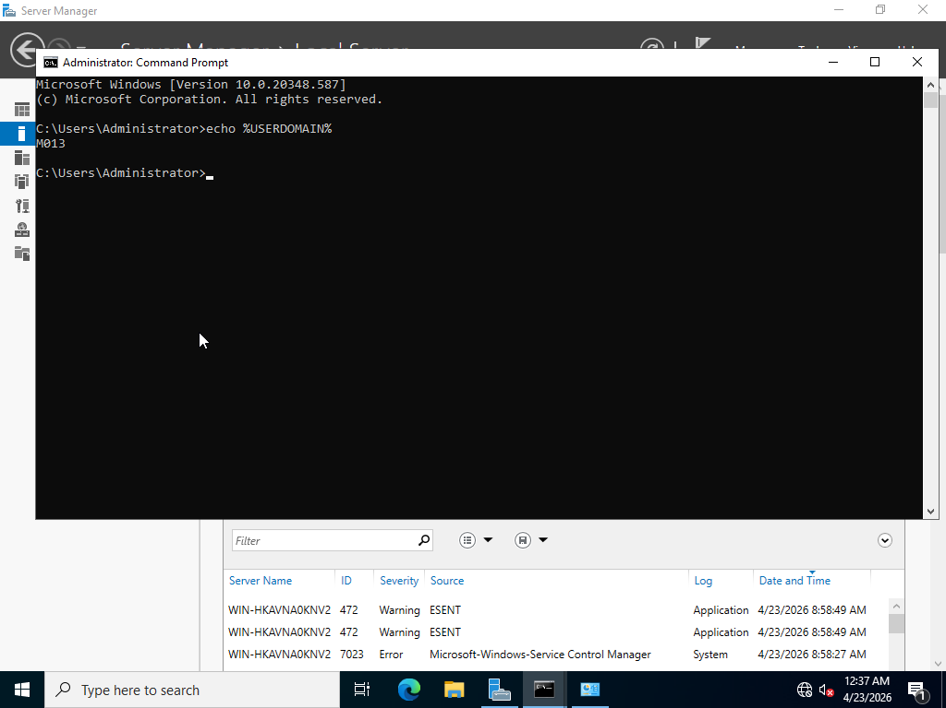

Linux szolgáltatások tesztelése



